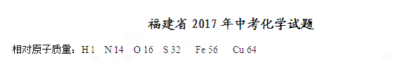
2017年福建省中考化学试题第I卷
本卷共10小题，每小题3分，共30分。在每小题给出的四个选项中，只有一个选项符合题目要求。
1．下列可供人呼吸的气体是
A．氧气 B．氢气 C．氮气 D．二氧化碳
2．人体缺乏某种元素会导致骨质疏松症，该元素是
A．铁 B．碘 C．钙 D．锌
3．中药砒霜的主要成分为三氧化二砷( As₂O₃)，可用于治疗肿瘤。其中砷元素的化合价为
A．-3 B．+3 C．-2 D．+2
4．下列人体体液中，酸性最强的是
A．唾液（pH约6.6～7.1） B．胃液（pH约0.8～1.5）
C．胆汁（pH约6.8～7.4） D.血液（pH约7.35～7.45）
5．下列四支试管小，铁钉锈蚀最快的是
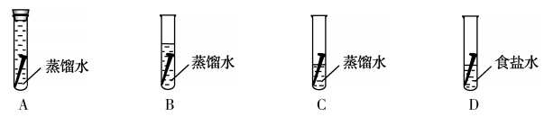
6.欲配制10.0%的NaCI溶液50 g，部分操作如下图所示，正确的是
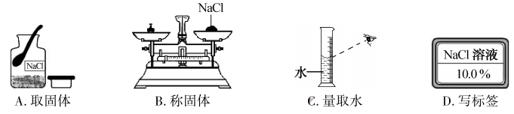
7．十八世纪，拉瓦锡用放大镜聚集日光使玻璃罩内的金刚石燃烧，得到二氧化碳。坦南特进一步研究确认金刚石仅由碳元素组成。下列说法错误的是
A．金刚石属于有机物 B．金刚石燃烧过程放出热量
C．金刚石具有可燃性 D．聚集日光使温度达到金刚石的着火点
8．炼铁炉中某反应的微观示意图（不同的球代表不同原子）如下所示。下列说法正确的是
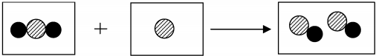
A．该反应属于化合反应 B．反应前后原子数目发生变化
C．反应前后各元素化合价均不变 D．反应前后元素种类发生变化
9．右图是甲、乙两种固休物质的溶解度曲线。下列说法错误的是
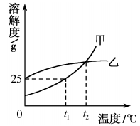
A. t₁℃时，25g甲充分溶解于100g水中，配得甲的饱和溶液
B. t₂℃时，甲、乙饱和溶液的溶质质量分数相等
C．若甲中含有少量乙，可用溶解、过滤的方法提纯甲
D．将甲的饱和溶液从t₂℃ 降温到t₁℃，可析出晶体
10．常温下，往盛放适量M物质的烧杯中逐渐加入N物质并充分搅拌。右下图横坐标x表示N物质的质量，纵坐标y表示烧杯中的某物理量（见下表）。下列实验与图像对应关系合理的是
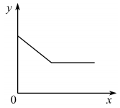
 | M | N | y
A | 水 | 氧化钙 | 溶液的温度
B | 水 | 氢氧化钠 | 溶液的pH
C | 饱和氯化钠溶液 | 氯化钠 | 溶液的溶质质量分数
D | 硫酸铜溶液 | 铁粉 | 溶液的质量
2017年福建省中考化学试题第Ⅱ卷
本卷共6题，共45分。
11．（5分）
近期，央视对“用棉花代替肉松制‘肉松饼’”的消息进行辟谣。资料表明：肉松是用动物肌肉制作的蓬松絮状肉制品，棉花主要含有植物纤维。
(1)棉花属于_______（填“天然”或“合成”）有机高分子材料。
(2)肉松中含量最多的营养素是_______。
(3)町用燃烧法鉴别肉松与棉花，点燃时闻到烧焦羽毛气味的是_______。
(4)制作肉松饼使用的发酵粉中含有碳酸氢铵(NH₄HCO₃)。碳酸氢铵中氢和氧两种元素的质量比为_____。
12．（7分）
农业废弃物是指农业生产过程中废弃的有机物，如秸秆、蔗渣等。
(1)农业废弃物经发酵处理可获得沼气（主要成分为甲烷）。甲烷完全燃烧的化学方程式为_______。
(2)闽籍科学家张俐娜发明了一种快速溶解农业废弃物的“神奇溶剂”。该“神奇溶剂”小氢氧化钠、尿素和水的质量比为7：12：81。
①“神奇溶剂”是一种溶液，其溶质有_______。
②某次生产需用到100 kg“神奇溶剂”。现仪川氢氧化钠溶液和尿素来配制，所用的氢氧化钠溶液的溶质质量分数为_______（列出计算式即可）。
③利用该“神奇溶剂”溶解农业废弃物生产的新型纤维素膜，在土壤中能完全降解。利用此膜替代普通塑料，可缓解的环境问题是_______（写一点）。
13．（6分）
模型是联系宏观与微观的桥梁。
(1)右图是钠原子结构示意图。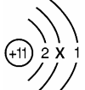
①x的数值为_______。
②“11”指的是_______。
③钠原子在化学反应中易失去1个电子，形成_______（填离子符号）。
(2)下图是氢分子和氧分子运动的示意图。
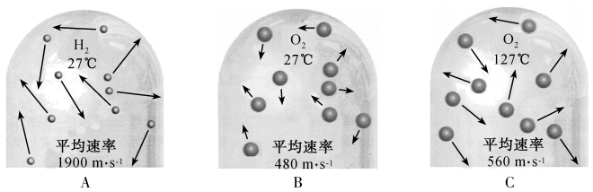
①在A、B和C中，能比较得出“温度越高，分子运动速率越快”的是______（填标号）。
②从图中可见，影响分子运动速率的因素除温度外，还与______有关。
③举一个能说明“温度升高，分子运动速率加快”的生活事例：________。
14．（7分）
右图是包含物质A、B、C、D和盐酸卡片的“化学拼图”，相邻两张卡片所标的物质（或其溶液）间能发生反应。
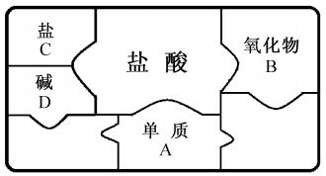
(1)A不可能是______（填标号）。
a．Mg b．Fe c．Ag d．Zn
(2)若B为铁锈的主要成分Fe₂O₃，B与盐酸反应的化学方程式为______。
(3)若C为碳酸钠
①C与D的反应属于______（填基本反应类型）。
②D与盐酸反应的化学方程式为______（写一个）。
③将二氧化碳通入C溶液，可化合生成碳酸氢钠( NaHCO₃)，该反应的反应物有______种。
15．（15分）www.chusan.com
(1)化学小组选用下图装置制取并收集氧气。
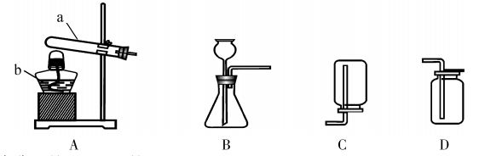
①仪器的名称：a是______，b是______。
②实验事制取氧气的化学方程式为______（写一个），实验时对应的气体发生和收集装置分别是______（填标号，下同）和______。
(2)碘化钾(KI)足白色固体，保存不当会被氧化为单质碘(I₂)而泛黄变质。化学小组查得以下资料：
I．对于碘化钾变质的原理，有两种不同的反应：
甲：4KI+O₂+2CO₂= 2K₂CO₃+2I₂
乙：4KI+O₂+2H₂O=4KOH+2I₂
Ⅱ．KOH与NaOH的化学性质相似。
为探究碘化钾变质原理的合理性，开展以下实验。
【实验过程】
[实验1]
取适量碘化钾固体暴露于空气小一段时间，观察到固体泛黄。往泛黄的固体中加入足量稀硫酸，产生无色无味的气体，通入澄清石灰水中，澄清石灰水变浑浊。
①石灰水变浑浊的原冈是______（用化学方程式表示）。
②化学小组认为：据此现象，还不能得出“反应甲是造成碘化钾变质的原因”的结论。理由是____。
[实验2]
按右上图所示装置进行实验，数日后，观察到碘化钾固体无泛黄现象。
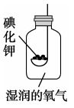
③据此现象，可得出的结论是______。
[实验3]
按右下图所示装置进行实验，数日后，观察到碘化钾同体无泛黄现象。
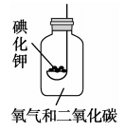
查阅文献获知，常温下某些气体和固体反应须在潮湿环境中进行。化学小组据此改进实验，很快观察到固体泛黄的现象。
④简述化学小组改进实验的具体措施：___________。
【实验结论】
⑤根据上述实验，化学小组得出结论：碘化钾固体泛黄变质是碘化钾与_____共同作用的结果。
16.（5分）
“人工固氮”每年能生产11.9亿吨氨(NH₃)，反应原理为：
N₂+3H₂2NH₃。
(1)根据化学方程式计算：“人工固氮”每年固定氮气的质量是多少？
(2)每年全球“雷电固氮”约能固定0.98亿吨氮气，“人工固氮”固定氮气的质量相当于“雷电固氮”的____倍。
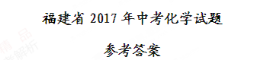
一、选择题：每小题3分，共30分。
1.A 2.C 3.B 4.B 5.D 6.D 7.A 8.A 9.C 10.D
二、非选择题：共6题，共45分。
11．（5分）
(1)天然 (2)蛋白质 (3)肉松 (4)5：48
12．（7分）
(1)CH₄+2O₂CO₂+2H₂O
(2)①氢氧化钠、尿素（或其他合理答案）；②$\frac{7}{7+\text{81}}×\text{100}\text{\%}$（或其他合理答案）；③白色污染（或其他合理答案）
13．（6分）
(1)①8；②钠原子的质子数为11（或其他合理答案）；③Na⁺
(2)①BC；②分子种类（或其他合理答案）；③湿衣服在阳光下比在阴凉处干得快（或其他合理答案）
14．（7分）
（1）c；（2）Fe₂O₃+6HCl= 2FeCl₃+3H₂O；（3）①复分解反应；
②2HCl+Ca(OH)₂= CaCl₂+2H₂O(或“2HCl+Ba(OH)₂= BaCl₂+2H₂O”）；③3
15．（15分）
（1）①试管 酒精灯
②2KMnO₄K₂MnO₄+MnO₂+ O₂↑（或“2H₂O₂2H₂O+O₂↑”等其他合理答案）；
A（或“B”）
说明：气体发生装置与化学方程式相对应才得分：没写化学方程式只填气体发生装置不得分
D
（2）①CO₂+Ca(OH)₂=CaCO₃↓+H₂O
②无法判断K₂CO₃是按反应甲原理产生，还是按反应乙原理生成的KOH吸收空气中的CO2而产生的（或其他合理答案）
③反应乙不是造成碘化钾泛黄的原因（或其他合理答案）
④往瓶中再加入少量水（或其他舍理答案）
⑤氧气、水和二氧化碳
16．（5分）（1）9.8亿吨；（2）10

